2020

C.C.1036598689

Metodologías ágiles para la programación

16 de noviembre 2020

Metodología ágil Kanban & plataforma Trello

CESDE Escuela de desarrollo empresarial

Alejandro Orozco Escobar

# Resumen

**Kanban** es muy fácil de utilizar, actualizar y asumir por parte del equipo. Además, destaca por ser una metodología de gestión de tareas muy visual, que permite ver a simple vista el estado de los proyectos, así como también pautar el desarrollo del trabajo de manera efectiva. El objetivo clave de Kanban es el aumento de la productividad por medio del trabajo colaborativo a través de un sistema de tarjetas.

**Trello** es un software de gestión en línea, que trabaja de forma colaborativa basado en la metodología Kanban, cuya esencia radica en la utilización de tarjetas de trabajo en un tablero llevando de este modo una “línea de producción” que puede ser utilizado para llevar a cabo proyectos o tareas tanto profesionales como personales, de forma organizada, ágil y flexible.

# Tabla de contenido

Resumen 1

Tabla de contenido 2

Objetivos 4

Tabla de ilustraciones 5

Kanban 6

Que es Kanban 6

Los 4 principios de Kanban 7

Las seis prácticas de Kanban 8

Tablero Kanban 10

WIP – Porque es importante su implementación 11

Tarjetas Kanban 12

Trello 13

Que es Trello 13

Columnas en un tablero Trello 14

Cantidad de columnas prudente para tener en un tablero de Trello 14

Ventajas de la plataforma Trello para la gestión de proyectos 15

Power ups indispensables en un tablero Trello 16

Conclusiones 17

Lista de referencias 18

# Objetivos

Identificar el objetivo clave de la metodología Kanban y su filosofía para la implementación en equipos de trabajo y en empresas que desean aumentar su productividad. Conocer herramientas como Trello y sus ventajas para la implementación de la metodología Kanban en un ciclo de trabajo

### Objetivos específicos

* Identificar el tablero Kanban y el flujo de trabajo
* Administrar el flujo
* Conocer las políticas explícitas del proceso
* Conocer la Implementación de intervalos de retroalimentación
* Mejorar de una manera colaborativa, experimentar y de adaptación
* Conocer la herramienta Trello para su implementación con metodologías ágiles
* Como gestionar proyectos con Trello

# Tabla de ilustraciones

Ilustración 1 Tarjeta Kanban física 5

Ilustración 2 Kanban es un proceso evolutivo e incremental 6

Ilustración 3 Las 6 prácticas Kanban 8

Ilustración 4 Tablero Kanban moderno 9

Ilustración 5 Límite de tareas en WIP 10

Ilustración 6 Conjunto de tareas Kanban en la plataforma Trello 11

Ilustración 7 Interfaz gráfica de la plataforma Trello 12

# Kanban

## Que es Kanban

Es una metodología ágil (método para gestionar el trabajo) cuyo objetivo es incrementar la productividad de un equipo de trabajo a través de un proceso ininterrumpido, a través de un tablero que este compuesto por 3 columnas (Tablero original): Por hacer – En proceso – Hecho. Permitiendo una mejora continua de los procesos ya que su implementación es colaborativa, además esto permite identificar posibles problemas durante el desarrollo de una tarea.

**Kanban = Just in time**

Su origina en la década de los 40’s cuando Toyota implementó un sistema de tarjetas que permiten la producción en base a la demanda de los clientes. Es un sistema de arrastre (push).

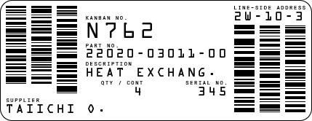

Ilustración 1 Tarjeta Kanban física

Fue David J. Anderson quien adopto el método de trabajo para implementarlo como un sistema incremental enfocado con tareas que permitan la identificación de los procesos a través del trabajo colaborativo e identificar posibles problemas durante su desarrollo.

## Los 4 principios de Kanban

Es un proceso evolutivo e incremental que está basado en 4 principios:

### Empezar con lo que se hace ahora

Es fácil de implementar a cualquier organización y además se puede aplicar sobre flujos de trabajo reales

### Comprometerse a buscar e implementar cambios incrementales y evolutivos

Está diseñado para implementarse con una mínima resistencia, esto quiere decir que los cambios radicales por lo general no son tomados en cuenta porque generan incertidumbre

### Respetar los procesos, responsabilidades y cargos actuales

Kanban reconoce los procesos en curso, sus roles y les da valor, incentiva al cambio incremental

### Animar el liderazgo en todos los niveles

En Kanban se incentiva el liderazgo en todos sus niveles ya que estos se dan durante los procesos y las personas involucradas



Ilustración 2 Kanban es un proceso evolutivo e incremental

## Las seis prácticas de Kanban

David J. Anderson identifica 6 prácticas que deben estar presentes:

### Visualizar el flujo de trabajo

Conocer el proceso y que se necesita para que el trabajo este hecho, así puede mejorarse a través de la implementación del tablero Kanban

### Eliminar las interrupciones

Limitar el trabajo que se asigna al equipo ya que permite identificar las áreas problemáticas para solucionarlas. Siempre se aplica un número máximo de trabajo de acuerdo su capacidad para desarrollar las tareas **WIP**.

### Gestionar el flujo de trabajo

Se crea un flujo de trabajo continuo para maximizar la productividad de forma ininterrumpida

### Hacer políticas explicitas o fomentar la visibilidad

El equipo de trabajo debe conocer todos los procesos involucrados, esto permite fomentar mejoras y su compromiso para cumplir un objetivo común

### Circuitos de retroalimentación

Reuniones regulares son necesarias para la transferencia de conocimiento. Se deben hacer reuniones diarias de pie donde se comparte las actividades realizadas del día anterior y las tareas a realizar del día actual. Estas deben ser directas y al grano, en una hora fija y no extenderse más de 10 – 15 minutos

### Mejorar colaborando

Comprensión colectiva. Permite mas posibilidades de generar soluciones a posibles problemas y generar acciones de mejora

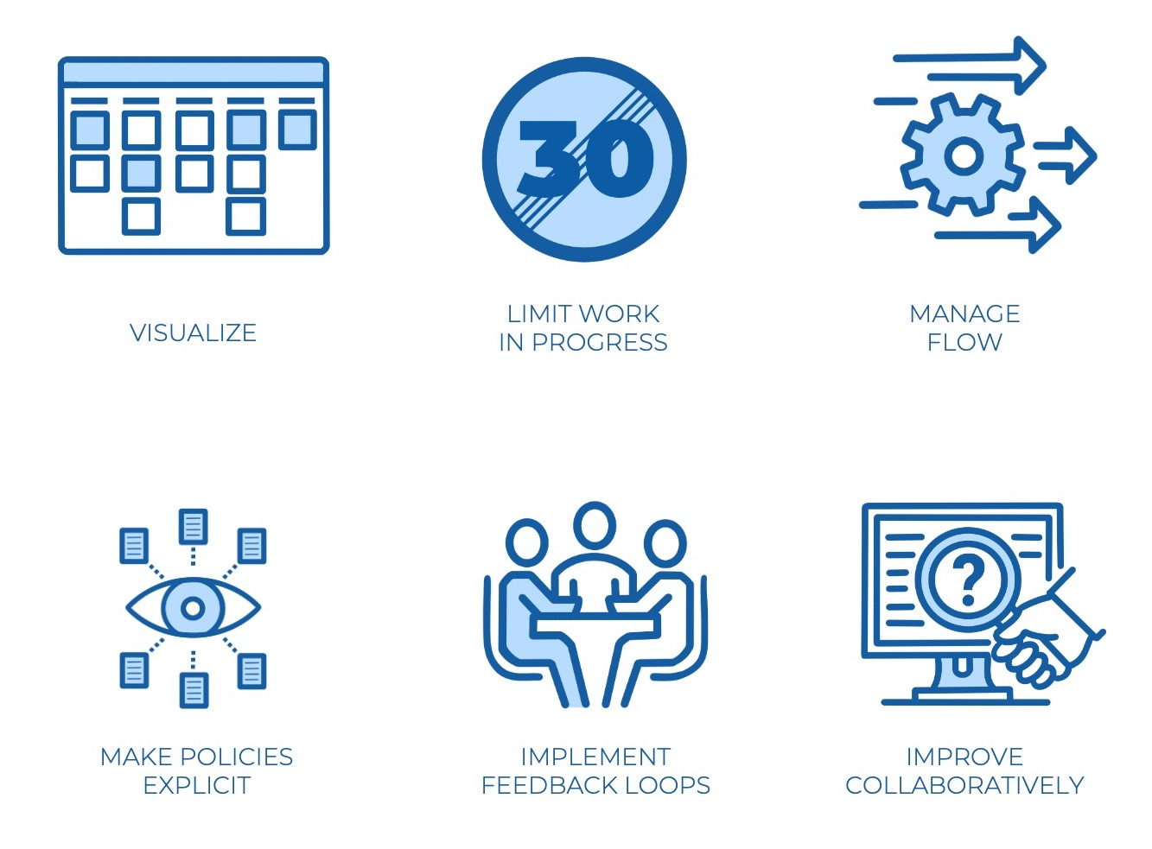

Ilustración 3 Las 6 prácticas Kanban

### Ventajas de las herramientas Kanban

El trabajo se realiza a través de un tablero compartido que permite desarrollar las tareas de forma remota y presencial. Esto es importante porque se puede acceder a la información de forma directa, además de que es fácil de integrar con los otros sistemas actuales. También se puede hacer un análisis para el seguimiento del rendimiento de los equipos de trabajo e identificar posibles cuellos de botella.

## Tablero Kanban

El tablero Kanban permite mapear y visualizar el flujo de trabajo por medio de columnas que están separadas o identificadas con cada fase del proceso. Además, con las nuevas tecnologías el trabajo remoto se facilita permitiendo que los equipos puedan desarrollar sus tareas de forma colaborativa.

El tablero Kanban esta dividido en tres secciones: **Por hacer – En proceso – Hecho**

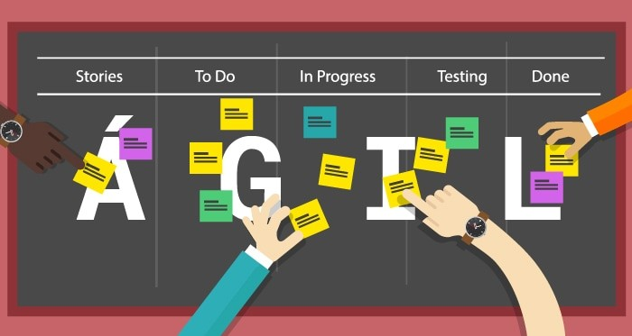

Ilustración 4 Tablero Kanban moderno

Este permite enfocarse en el trabajo a realizar e identificar posibles cuellos de botella. Además, se establecen límites de trabajo **WIP** ya que se asignan de acuerdo a la capacidad del equipo. Una de las ventajas del tablero Kanban es que permite ahorrar tiempo evitando reuniones innecesarias ya que todos los involucrados están en un constante aprendizaje, compartiendo información del flujo de trabajo. Gracias a las nuevas tecnologías este tablero puede implementar métricas, recopilando información sobre el ciclo y sus tareas.

## WIP – Porque es importante su implementación

En Kanban se restringe el número de tareas que puede realizar el equipo de trabajo, esto permite ayudar al equipo a enfocarse en las tareas actuales y que puedan ser finalizadas de forma rápida.

**WIP = Work in progress**

Se considera un prerrequisito importante ya que permite entregar al cliente un resultado de forma rápida, además ayuda a identificar las posibles problemáticas que se dan durante un ciclo de trabajo, evitando que se puedan convertir en bloques (bloqueo).

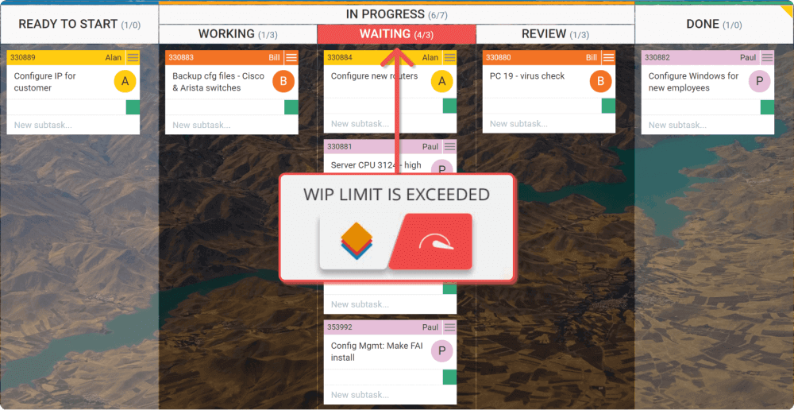

Ilustración 5 Límite de tareas en WIP

## Tarjetas Kanban

Permiten la visualización de las tareas de un flujo de trabajo, ayudando a minimizar la pérdida de tiempo, registrar información clave, revisar detalles e identificar oportunidades. Las tarjetas permiten la representación de una tarea que debe realizarse, conteniendo información importante para resolverla, además permite la visualización del progreso de las tareas hasta que estén hechas.

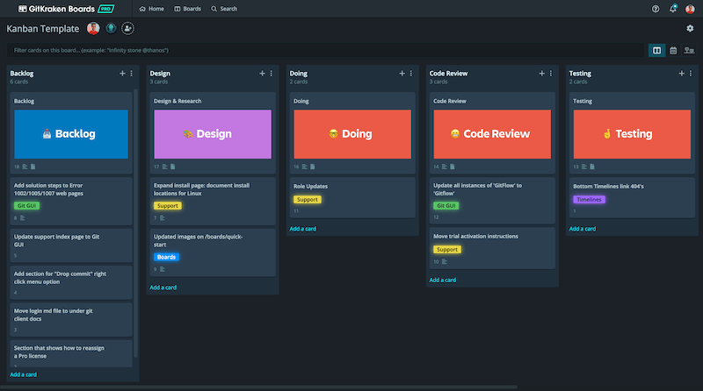

Ilustración 6 Conjunto de tareas Kanban en la plataforma Trello

# Trello

## Que es Trello

Trello es un software de gestión de trabajo online para trabajo colaborativo a través del método Kanban, que implementa el uso de tarjetas como en una línea de producción (**push)**. Debido a la sencillez de su interfaz y una gran experiencia de usuario en su diseño, es una plataforma muy popular para startups y empresas en general. Trello sirve para organizar, coordinar y gestionar cualquier tipo de tareas a través de tarjetas o tareas colaborativas distribuidas en un tablero tipo Kanban.

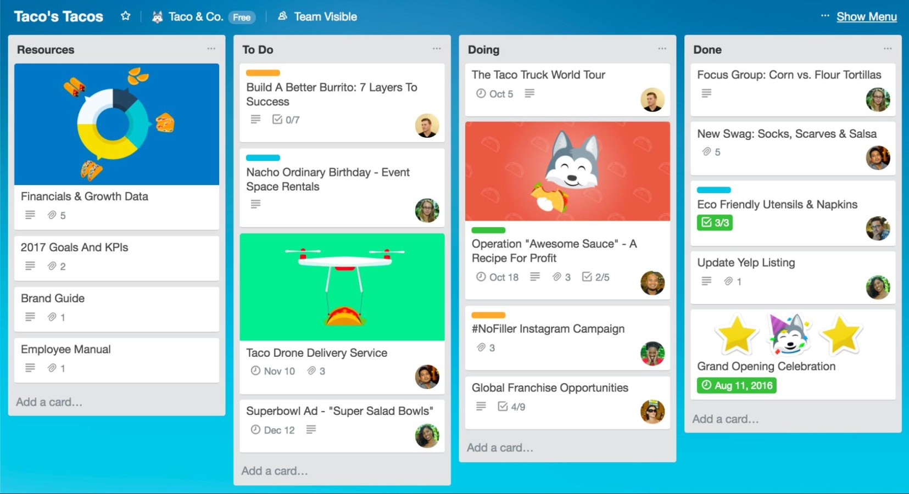

Ilustración 7 Interfaz gráfica de la plataforma Trello

## Columnas en un tablero Trello

Aunque la cantidad de tableros está directamente relacionada con la suscripción que se esté pagando en Trello, la cantidad de listas por tablero puede ser ilimitado. por ejemplo, de acuerdo al sitio oficial podemos tener hasta un máximo de 10 tableros para el equipo de trabajo con la suscripción gratuita, pero esto puede aumentar con las suscripciones tipo Business y Enterprise, permitiendo el uso de tableros ilimitados para los equipos de trabajo; incluso el uso de Power ups está limitado de acuerdo a la suscripción que se esté usando.

## Cantidad de columnas prudente para tener en un tablero de Trello

De acuerdo a la metodología ágil y la complejidad del proyecto que se esté desarrollando, aunque podemos resumirlo en un máximo de 6 columnas:

1. **Bitácora (Backlog):** en esta lista se desglosa el proyecto y las partes se colocan en tarjetas individuales. Se tendrán que trabajar eventualmente en la lista "Por hacer".
2. **Diseño:** cuando el equipo debe investigar o diseñar antes de moverla a la lista de "En progreso".
3. **Por hacer:** cuando la información necesaria está lista y el equipo de trabajo puede comenzar a trabajar en ella; se establece el tiempo de desarrollo y entrega.
4. **Haciendo:** permite el desarrollo de la tarea en conjunto con el equipo de trabajo, realizando aprendizaje colaborativo y preguntas necesarias para completarla.
5. **Revisar/probar:** cuando la tarea esta casi finalizada y necesita la revisión, retroalimentación y visto bueno para terminar la tarea.
6. **Hecho:** cuando la tarea se ha revisado y aprobado, se puede mover a esta lista.

## Ventajas de la plataforma Trello para la gestión de proyectos

Es un software de gestión basado en la metodología ágil Kanban, que permite la gestión de tareas y proyectos compartidos en tiempo real, gracias a esto se facilita el trabajo colaborativo de forma remota y presencial, además de entender los procesos involucrados de todo el equipo de trabajo.

Una de las grandes bondades de esta plataforma es la sencillez y experiencia de usuario debido a su diseño, incluso es una herramienta que puede llegar a ser usada no solo para flujos de trabajo, sino que también puede implementarse a manera personal. Trello permite el incremento de la productividad y organizar todos los procesos relacionados para cumplir un objetivo común; se integra con otras herramientas de terceros como servicios de almacenamiento en la nube, video llamadas, entre otros.

Debido a que las tareas están distribuidas en un tablero, se puede configurar la visibilidad o privacidad para que pueda ser visualizado solo por los usuarios o trabajadores de elección, además cada tarea permite visualizar el progreso o el status de la tarea para ser completada.

## Power ups indispensables en un tablero Trello

Los Power-Ups son esencialmente superpoderes para que Trello sea más potente. Se puede elegir para agregar a los tableros y así poder hacer la experiencia mas personalizada, además de poder usar otras herramientas indispensables de otros desarrolladores de software y plataformas tecnológicas. En la lista de indispensables considero:

### Rescue time

Este Power up permite visualizar cuanto tiempo se está invirtiendo en cada tarea, adicional puede generar un análisis o reporte de cuanto tiempo se ha empleado para cada proyecto; Esto permite eliminar posibles cuellos de botella y bloqueos que generan pérdida de dinero.

### Calendar

Un Power up indispensable ya que ayuda a organizar las tareas y completarlas antes de su deadline, es una forma muy sencilla de manejar el sistema de tareas de forma visual.

### Google Drive

Está en la lista de imprescindibles porque permite almacenar a través de las tareas los archivos en la nube, además de facilitar el acceso a otros colaboradores para agilizar los procesos de producción.

### Google hangout

Permite reuniones con el equipo colaborador directamente desde la tarea en la que se está trabajando, es una forma sencilla de agilizar el flujo de trabajo.

### Voting

Es un Power up que permite el manejo de votos directamente en las tareas, indispensable para la solución de problemas o generar soluciones a través de lluvias de ideas, entre otros.

# Conclusiones

Kanban es la forma más fácil de visualizar el trabajo, compartir conocimiento y aumentar la productividad a través de un esfuerzo mínimo, reduciendo los riesgos, ya que el flujo de trabajo es ininterrumpido permitiendo la mejora continua a través de un proceso colaborativo. Además, con la ayuda de herramientas como Trello la implementación de metodologías ágiles es mucho mas sencilla ya que permite el trabajo colaborativo remoto y presencial.

# Lista de referencias

<https://kanbanize.com/es/recursos-de-kanban/primeros-pasos/que-es-kanban>

<https://kanbanize.com/es/recursos-de-kanban/primeros-pasos/que-es-tablero-kanban>

<https://kanbanize.com/es/recursos-de-kanban/primeros-pasos/que-es-tarjeta-kanban>

<https://kanbanize.com/es/recursos-de-kanban/primeros-pasos/que-es-limite-wip>

<https://kanbantool.com/es/metodologia-kanban>

<https://www.iebschool.com/blog/metodologia-kanban-agile-scrum/>

<https://openwebinars.net/blog/que-es-trello/>

<https://tentulogo.com/startups-exitosas-trello-gestor-de-proyectos/>